***Nombre estudiante***: Natalia Luna – Rafael Fuentes – Hugo Vaquiro

## Documento de diseño de videojuego

***Nombre del videojuego***: Pac-man

***Género***: Laberinto

***Jugadores***: Un solo jugador

### Especificaciones técnicas del videojuego

***Tipo de gráficos***: 3D

***Vista***: Angular

***Plataforma***: PC

***Lenguaje de programación***: C#

### Concepto

***Descripción general del videojuego***: es un juego en el que los jugadores se sumergen en una experiencia cautivadora mientras interactúan con tres enigmáticos fantasmas que se deslizan misteriosamente por el escenario. Inspirado en el concepto de Pac-Man, el juego presenta movimientos fluidos y autónomos de los fantasmas, desafíos intrigantes y la recompensa de elementos especiales que transforman la experiencia.

#### Esquema de juego: Conserva la esencia del juego clásico, donde el jugador controla a Pac-Man, una esfera amarilla, para comer todos los puntos en un laberinto mientras evita a los fantasmas. La novedad radica en un diseño de niveles más complejo y la introducción de nuevos elementos y modos de juego.

***Opciones de juego***: **Juego Clásico:** El clásico Pac-Man con laberintos progresivamente más difíciles.

***Resumen de la historia***: Pac-Man vive en un mundo digital donde los laberintos son generados por un antiguo artefacto. Los fantasmas, guardianes del artefacto, se han vuelto rebeldes, y Pac-Man debe restaurar el equilibrio comiendo todos los puntos.

***Modos***: **Infinito:** Sobrevive el mayor tiempo posible mientras los niveles se vuelven cada vez más difíciles.

***Elementos del juego***:

* Teleportadores: Puertas que transportan a Pac-Man a ubicaciones estratégicas del laberinto.
* Puntos de Bonificación: Puntos extra por comer una secuencia específica de puntos en orden.

***Controles***:

Flechas direcionales o joystick para controlar el movimiento de Pac-Man.

### Diseño

* **Ambiente:** Laberintos tridimensionales con efectos visuales modernos.
* **Personajes:** Rediseño de Pac-Man y los fantasmas con detalles actualizados y animaciones más fluidas.

### Interfaces de usuario

***Storyboard***:

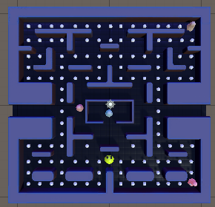

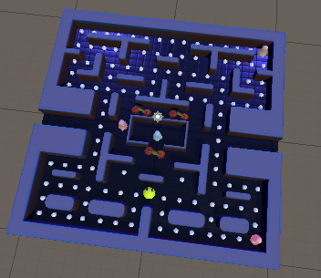

### Bibliografía

Unity. (s. f.). Game design document (GDD) template. https://acortar.link/3tl9Ay